附件2
会场位置图

上午参观地点：北京中关村综合保税区（海淀区高里掌路与辛庄中路交叉口东南140米）
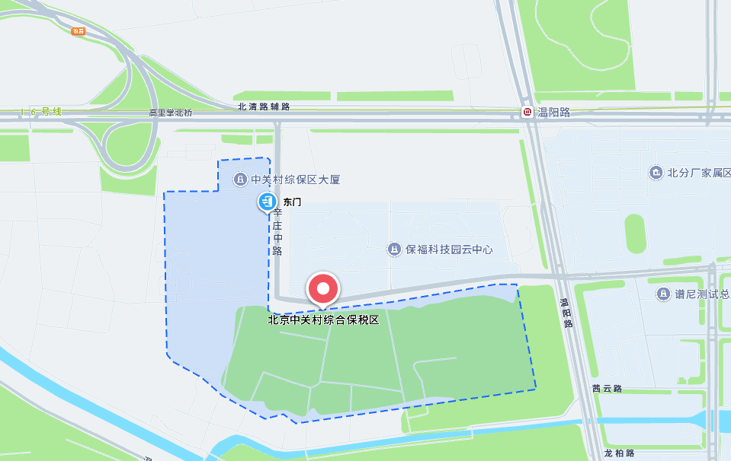

交通方式：地铁16号线温阳路站D西南口出步行1公里；
如自驾，请导航“北京中关村综合保税区”；
集体乘坐大巴，集合地点“地铁16号线万泉河站B口出，中关村国际创新大厦附近。大巴将于10月30日上午9:30准时出发。

下午会议活动地点：中关村环保园创中心中关村科学城北区会客厅（北京市海淀区温泉地区中关村北清路156号）
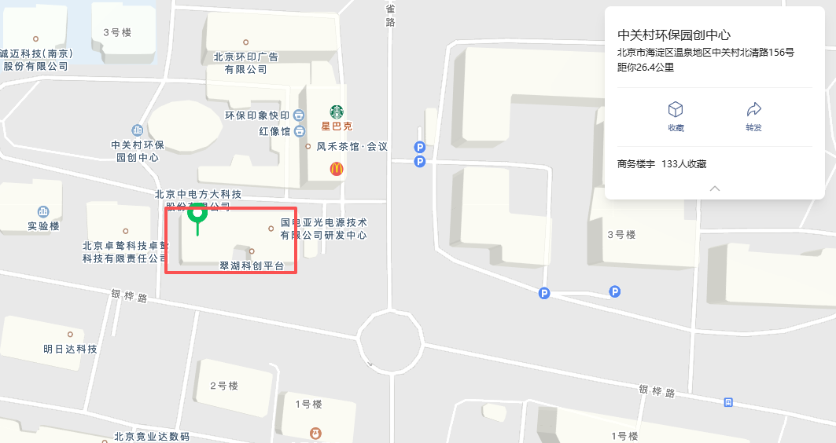

交通方式：地铁16号线温阳路站C东南口出步行2.1公里；
如自驾，请导航“中关村环保园创中心”；
集体乘坐大巴，集合地点“地铁16号线万泉河站B口出，中关村国际创新大厦附近。大巴将于10月30日下午13:15准时出发。
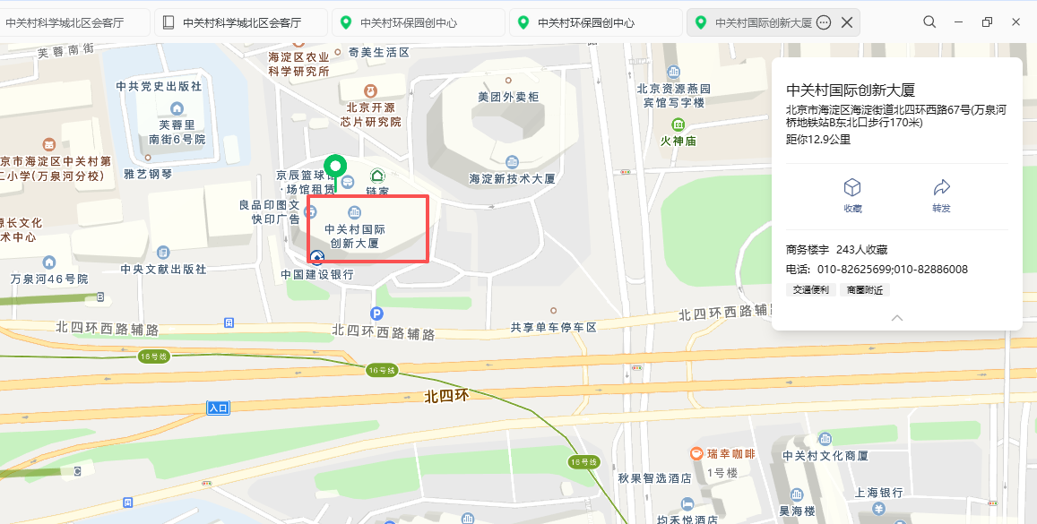
大巴集合位置：中关村国际创新大厦附近

